MARIA CAROLINA LOPES BRAULINO

EXERCICIO 7 – FLUXO DE TRABALHO DO AGIL

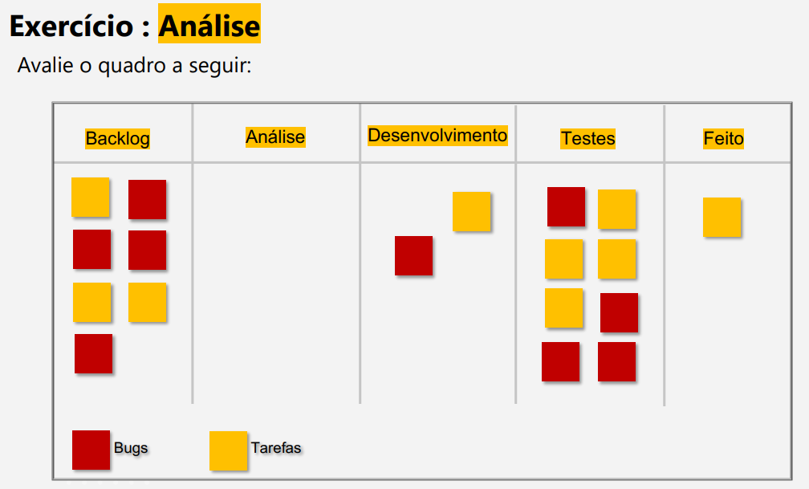

Exercício 1: Análise do Kanban

1. **Quais os problemas você enxerga neste quadro? Liste pelo menos um problema por coluna (backlog, análise, desenvolvimento, testes, feito)**

**Backlog:** Muitos cards acumulados

**Analise:** sem nenhum card, poderia puxar do backlog para que não haja um acumulo de tarefas futuramente.

**Desenvolvimento:** Poderia estar com pelo menos mais 2 tarefas prontas para o desenvolvimento, caso a equipe consiga.

**Teste:** Muitas tarefas acumuladas para teste, como um time possui somente 1 QA neste caso será necessario que o desenvolvedor ajude nos testes para diminuir a demanda.

**Feito:** Como o os testes estão acumulados, poucas entregas foram feitas.

1. **Quais as possíveis soluções? Escreva pelo menos 5 soluções.**

Será necessario que o PO/PM puxe alguns cards para analise, enquanto ainda possui poucas tarefas para desenvolver, o mesmo terá que ajudar o QA com os testes para que as tarefas sejam concluídas.

Exercício 2: Papel do QA

1. **Qual o papel do QA em cada evento ágil ( Planning, Daily, Review, Retrospectiva, Refinamento)? Descreva como o QA pode ajudar em cada evento deste.**

Planning: Pode participar desde o início juntamente com o PO/PM na construção de cada história para, além de entender o objetivo da mesma, compreender qual a entrega de valor que vai agregar o usuário.

Daily: Para estar sempre alinhado com as tarefas que estão sendo desenvolvidas e que futuramente irá testar. Também para deixar o time alinhado das suas demandas.

Review: Onde todos validam as entregas da equipe e verificam se os critérios estabelecidos no planejamento foram executados. O QA com um perfil analítico pode analisar criteriosamente a Sprint e também trazer melhorias pensando na melhor jornada para o usuário.

Retrospectiva: uma reunião de retrospectiva que busca olhar o passado e fazer uma revisão. Neste papel, o QA pode levantar alguns casos de melhoria na atenção caso os desenvolvedores estejam deixando passar muitos erros nos critérios estabelecidos.

Refinamento: Sem o entendimento compartilhado, podemos correr o risco de implementar a coisa errada, desperdiçando esforços e tendo que retrabalhar a implementação para que ela seja correta. Neste processo, o QA pode ajudar na história do usuário, avaliando a jornada do mesmo e melhorar a clareza e evitar mal-entendidos, identificando e sugerindo a remoção de itens que pareciam bons, mas que não são relevantes.

Portanto, com um QA no time podemos ter entregas com mais valores agregados, otimização do tempo, maior evangelização das praticas de qualidade durante o projeto, menor número de incidentes críticos, redução de custos pela antecipação de bugs e o incentivo em melhorar o processo continuamente.

Obs.: Esta sua análise é muito importante para que você de fato possa acionar e prover melhoria ao time de desenvolvimento.